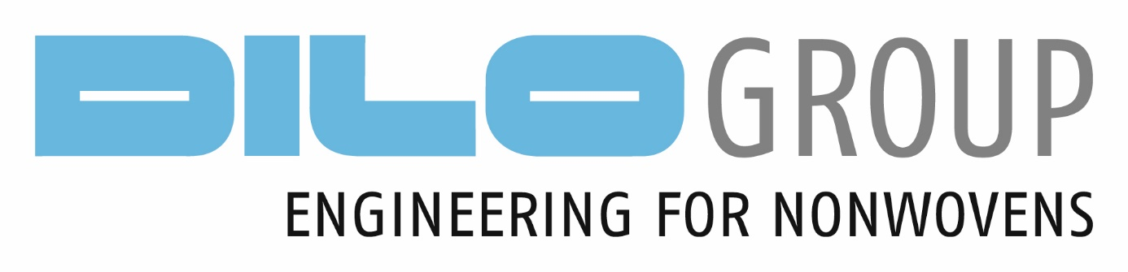
PRESSENOTIZ Juli 2019
Di-aw

DiloGroup auf der ITMA 2019

Die ITMA 2019 in Barcelona war für die DiloGroup ein voller Erfolg. Weit über 6000 Interessenten und Kunden aus über 80 Nationen haben den Weg auf den Dilo Messestand gefunden, der mit 1150 m² Fläche der größte seiner Art in der Abteilung Nonwovens Maschinen war.

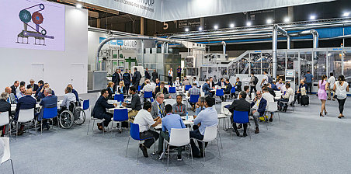

Das Konzept, wieder eine Komplettanlage mit Faserverarbeitung zu zeigen, fand erneut großen Anklang, Zustimmung und Anerkennung. Die Dilo Gruppe mit ihrem Hauptgeschäft Gesamtanlagen für die Vliesstoffindustrie will eine Darstellung der gesamten Anlagentechnik einschließlich der jeweiligen Innovationen und Erfindungen, um nachhaltiges Interesse auszulösen. Entsprechend dem Interessenprofil der Kunden kann man die weitere Entwicklungsarbeit gezielt angehen und Neuheiten ins Standardlieferprogramm aufnehmen. Bei zahlreichen Besuchern war die Begeisterung für Neues spürbar. Der „Funke“ von ca. 50 Beschäftigten der DiloGroup ist auf die Seite der Interessenten übergesprungen.

In der technologischen Reihenfolge, beginnend bei der Faservorbereitung haben die Komponenten für Öffnung und Mischung von DiloTemafa große Aufmerksamkeit ausgelöst. Die besonderen Highlights der verbesserten Ballenöffnerreihe „Baltromix Pro“ zeigte die konstruktiven Merkmale für Bedienungsassistenz durch die I4.0 Komponenten „Ballen-Timer“, Reinigungsüberwachung, verbesserte Zugänglichkeit zur Wartung und das „DI-LOWATT“-System für Energieeinsparungen im Fasertransportleitungsnetz. Mit dem bewährten Krempelwolf zur weiteren Öffnung und Vormischung sind durch modifizierte Zahnscheiben der Arbeiter und separatem Antrieb die Voraussetzungen für eine gute Feinöffnung erfüllt.
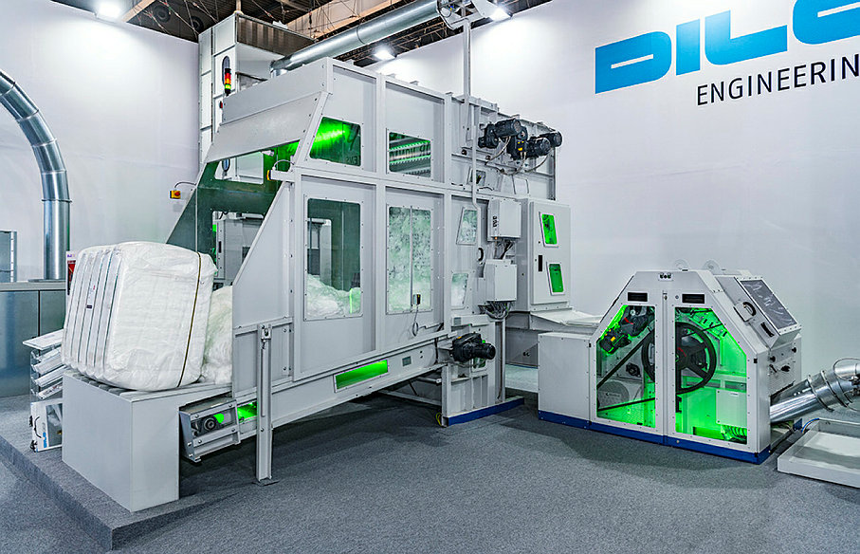

Eine Besonderheit ist die Feinöffnungsstufe über dem Materialkasten des neuen FRS-P Krempelspeisers, wo eine hohe Dosiergenauigkeit in Breiten- und Längsrichtung erfolgt und eine besonders gleichmäßige Flockenmatte zum Blickfang wurde. Entsprechend war die hohe Florqualität am Auslauf der VectorQuadroCard ein Sinnbild für die hohe Qualität der abgestimmten Faservorbereitung und Vliesbildung, die eine technologische Einheit bilden.

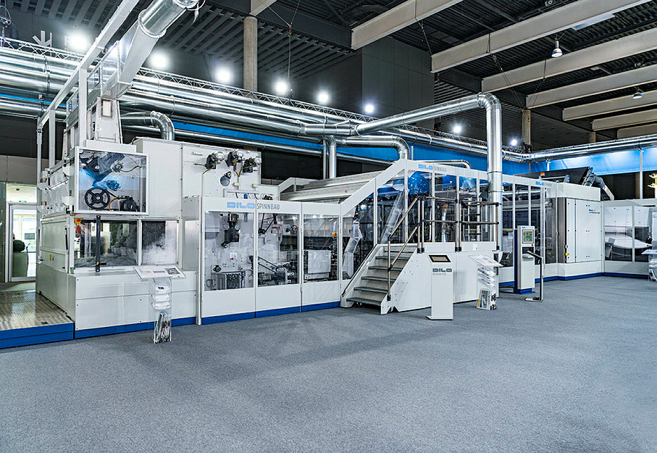

Der überarbeitete HyperLayer NT für die Vorführung des neuesten Standes der Hochgeschwindigkeits-Präzisionslegetechnik zeigte neue Maßstäbe, die insbesondere beim Einsatz in der Wasserstrahlvliesbildungstechnik bereits eine wichtige Rolle spielen. Hier kommt es darauf an, höchste Legegeschwindigkeit von ca. 190 m/Minute bei schwierigen Fasern wie Viskose und bei kurzen Legebreiten von ca. 4 m zu ermöglichen und trotzdem eine hohe Legegenauigkeit in Längs- und Querrichtung zu zeigen.
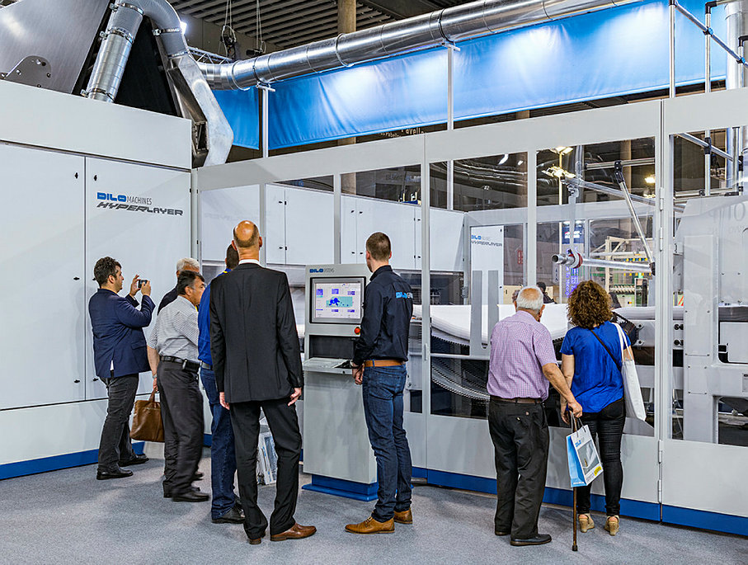

Auf größtes Interesse und breite Anerkennung stieß die FutureLine Studie „3D-Lofter“, wo Einzelvliesbildungsstellen eine frei programmierbare Ablage von Fasermassen in Längs- und Querrichtung ermöglichen, damit z. B. bei tiefgezogenen Formteilen für die Autoinnenausstattung Fasermasse eingespart werden kann. Dies senkt die Kosten der Herstellung und die Verbrauchskosten im Betrieb. Nicht nur diese Anwendung konnte überzeugen, sondern auch die Aussicht auf eine Vergleichmäßigung der Flockenmatten für Direktkrempeln und aerodynamische Vliesbildung als „IsoFeed“-Konzept. Flache Nadelfilzbodenbeläge farblich zu mustern oder auch mit der DI-LOUR und DI-LOOP Technik Farbcollagen zu strukturieren, konnte eine weitere Sparte für die Zukunft des Nadelfilzbodenbelags aufzeigen. Auch dafür zeigte sich ein großes Potential.

Die hohe Gleichmäßigkeit der Einstichverteilung des neuen Nadelbildes „6000 X“ in Verbindung mit der neuen Hyperpunch-Kinematik Hα ist geeignet, bei zahlreichen Nadelvliesanlagen Investitionskosten zu senken und die Oberflächenqualität zu steigern.

Schließlich konnte die Fachwelt bei Dilo auch der „smart industry“ in zahlreichen Beispielen begegnen, wie durch Softwareanwendungen mit Hilfe des Internets und der Cloud mehr Transparenz und Überwachung des Produktionsprozesses und des Betriebszustandes der Anlagen ermöglicht werden kann. Die Zeit ist nun reif, bei neuen Anlagenkonzepten Bedienerführung und -assistenz und ein einfaches Produktionsmanagement anzubieten.

Alles in allem war dies eine sehr erfreuliche ITMA, die auf dem Dilo Stand ihrem Ruf, an Neues heranzuführen und Innovationen lebendig werden zu lassen, voll gerecht wurde. Dilo dankt allen Besuchern und Interessenten für ihren Messebesuch und freut sich auf die nächsten Begegnungen.

